www.mfshop.ru

Персональные индикаторы алкоголя
Динго A–022

СПЕЦИФИКАЦИЯ

назначение – индикатор алкоголя в выдыхаемом воздухе
сертификация – декларация о соответствии
интервал между калибровками – 300 тестов или 12 месяцев
производство – Южная Корея

Комплектация: индикатор алкоголя, батарейки АА-2шт.,
руководство по эксплуатации

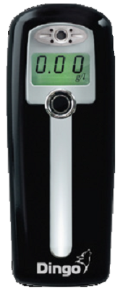 | Технические характеристики  тип датчика – полупроводниковый  продувание – без мундштука  единица измерения – промилле  диапазон измерений – от 0,00 до 4,00  промилле  индикация – 3х-разрядный  цифровой дисплей  длительность цикла очистки сенсора – не более 120 сек.  время установки показаний – 2 сек  рабочая температура – от 10°C до 40°С  питание – батарейки АА- 2 шт,  количество измерений без замены  батареек – до 200 тестов.  размеры – 104 х 40 х 20 мм  вес – 85 г

Динго А-022 - цифровой индикатор алкоголя для персонального применения.
Продувание осуществляется без мундштука. Цифровые показания выводятся на 3-х разрядный дисплей с фоновой подсветкой, что позволяет считывать данные в полной темноте.

www.mfshop.ru

